附件1 （本表A4纸双面打印）

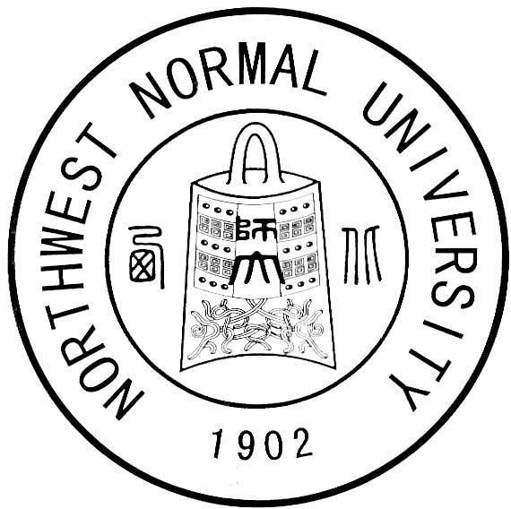
2011年接收推荐免试攻读硕士学位研究生申请表
姓名 |  |  |  |  | 出生日期 |  | 年 月 日 |  |  |  |  |  | 照  片  近期一寸免冠正面照片
性别 |  |  |  |  | 政治面貌 |  |  |  |  |  |  |  | 照  片  近期一寸免冠正面照片
民族 |  |  |  |  | 身份证号 |  |  |  |  |  |  |  | 照  片  近期一寸免冠正面照片
通讯地址  及邮政编码 |  |  |  |  |  |  |  |  |  |  |  |  | 照  片  近期一寸免冠正面照片
联 系 电 话 |  |  |  |  |  | 传真 |  |  |  | E-mail
所在学校、院系 |  |  |  |  |  |  |  |  |  | 入学时间
所 学 专 业 |  |  |  |  |  |  |  |  |  | 毕业时间
申请项目 | 申请学位类型(学术型/专业学位)
申请项目 | 申 请 学 院
申请项目 | 申 请 学 科 专 业
申请项目 | 最感兴趣的研究方向
何时获得  何种奖励 | 时 间 |  | 获 奖 名 称 |  |  |  |  |  |  |  |  | 排 名
参加科研工作、课外科技活动情况：
发表论文或其它研究成果情况：
申请人所在学校院（系）的推荐意见：

院（系）负责人签字： 院（系）公章：
年 月 日
申请人为我校普教本科2011届毕业生，该生所学专业的同年级总人数为 人，该申请人三学年学分加权平均成绩在本专业年级排名为第 名；专业英语四级 分，CET4 分，CET6 分。

所在学校教务处负责人签字： 学校教务处公章：
年 月 日
申请人诚信承诺：

本人保证，以上所填内容（包括本人所提供的所有申请材料）均符合本人真实情况，本人对此承担一切责任。

申请人签字：
年 月 日

